Bài 3. KHÓA LƯỠNG PHÂN
(Thời gian thực hiện: 02 tiết)
I. Mục tiêu
Yêu cầu cần đạt: Thông qua ví dụ nhận biết được cách xây dựng khoá lưỡng phân và thực hành xây dựng được khoá lưỡng phân với đối tượng sinh vật.

1. Về kiến thức: Trong bài này, HS được học về: Khóa lưỡng phân, cách xây dựng khóa lưỡng phân.
2. Về năng lực: Nhận biết được đặc điểm đối lập để phân chia sinh vật thành 2 nhóm; xác định được các bước để xây dựng khóa lưỡng phân dựa trên một cặp đặc điểm đối lập; vận dụng được kiến thức, kĩ năng đã học về khóa lưỡng phân để thực hiện một số nhiệm vụ thực tiễn liên quan.
3. Về phẩm chất:
- Yêu quý và trân trọng đa dạng sinh học ở địa phương, sự khác biệt giữa các sinh vật.
II. Thiết bị dạy học và học liệu
– HS sử dụng tài khoản trên hệ thống quản lí học tập được nhà trường cung cấp.
– SGK Khoa học tự nhiên 6 (Kết nối tri thức).
III. Tiến trình dạy học
1. Hoạt động 1: Mở đầu (thực hiện ở nhà, trước giờ học)
a) Mục tiêu: HS xác định được tên sinh vật dựa trên các đặc điểm của cơ thể sinh vật; bước đầu sử dụng được các cặp đặc điểm đối lập để xây dựng sơ đồ phân loại của các sinh vật quen thuộc.
b) Tổ chức thực hiện
GV giao nhiệm vụ (thông qua hệ thống quản lí học tập)
GV giao cho HS các nhiệm vụ sau đây và yêu cầu HS nộp lại sản phẩm chậm nhất vào buổi tối trước giờ học:
Nội dung: Thực hiện các việc sau đây và trả lời câu hỏi:
1. Hình 26.1. trong SGK là ảnh 6 loài sinh vật. Em hãy: xác định tên loài sinh vật (A), (B), (C), (D), (E), (G)? Điền tên các sinh vật vào chỗ trống (1), (2), (3), (4), (5), (6) ở sơ đồ phân loại một số loài động vật? Giải thích vì sao em có sự lựa chọn đó? Nhìn vào sơ đồ phân loại, để tách các loài động vật trên thành hai nhóm cần dựa vào các đặc điểm nào?
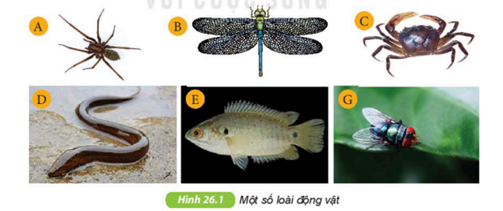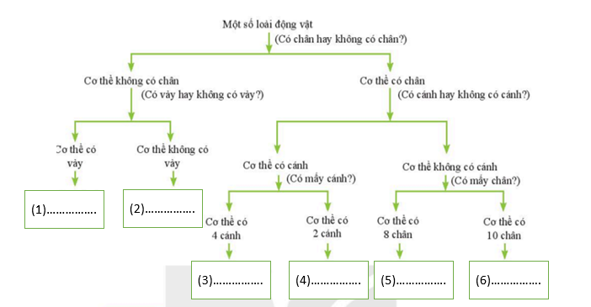

2. Xây dựng khóa lưỡng phân của 4 loại rau gia đình em thường ăn và ghi lại kết quả:
- Mỗi loại rau có đặc điểm gì?
- Đặc điểm nổi bật mà nhóm rau (cây rau) này có mà nhóm rau (cây rau) khác không có?
- Vẽ lại hoặc chụp ảnh lại sơ đồ phân biệt 4 loại rau.

HS thực hiện nhiệm vụ (tự thực hiện có hướng dẫn)
HS thực hiện nhiệm vụ ở nhà. GV theo dõi từ xa, hỏi thăm quá trình làm bài có gì khó khăn để kịp thời hỗ trợ.
Sản phẩm:
1. Tên của các loài sinh vật: A. Con nhện nhà, B. Con chuồn chuồn, C. Con cua đồng, D. Con lươn, E. Con cá rô, G. Con nhặng xanh.
Điền tên sinh vật vào chỗ trống: (1)-E, (2-D), (3)-B, (4)-G, (5)-A, (6)-C.
Dựa vào đặc điểm bên ngoài của cơ thể để xác định loài sinh vật trong sơ đồ.
- Con cá rô: không có chân, cơ thể có vảy.
- Con lươn: không có chân, cơ thể không có vảy.
- Con chuồn chuồn: có chân, cơ thể có cánh, có 4 cánh.
- Con nhặng xanh: có chân, cơ thể có cánh, có 2 cánh.
- Con nhện nhà: có chân, cơ thể không có cánh, có 8 chân.
- Con cua đồng: có chân, cơ thể không có cánh, có 10 chân.
Để tách 6 động vật trên thành 2 nhóm dựa vào đặc điểm (có/không có) của chân, của vảy, của cánh, số lượng chân.
2. Xây dựng khóa lưỡng phân của 4 loại rau gia đình sử dụng (minh họa): lá lốt, lá gừng, lá rau ngót, lá rau đay; Đặc điểm các loại rau:
- Lá rau đay: mép lá có răng cưa, lá hình trứng dài nhọn, phía gốc lá tròn có 3 – 5 gân ở phía dưới.
- Lá gừng: mép lá không có răng cưa, lá hình mũi mác thuôn dài, gân lá song song.
- Lá lốt: mép lá không có răng cưa, lá hình tim, mặt lá láng bóng, gân lá hình mạng, 5 gân ở phía dưới.
- Lá rau ngót: mép lá không có răng cưa, lá hình trứng, gân hình mạng có 1 gân chính.
Đặc điểm nổi bật để phân biệt 4 loại rau: mép lá (có răng cưa/không có răng cưa), gân lá (song song/hình mạng), hình dạng lá (có hình tim/không có hình tim).
Sơ đồ khóa lưỡng phân 4 loại rau: lá lốt, lá gừng, lá rau ngót, lá rau đay.
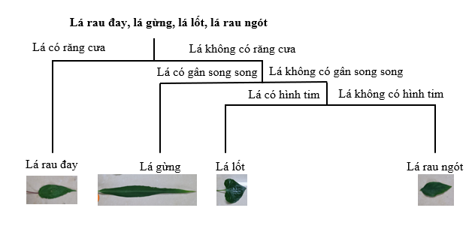

HS báo cáo kết quả thực hiện nhiệm vụ
HS nộp bài thông qua hệ thống quản lí học tập. GV theo dõi, hỗ trợ những HS gặp khó khăn do vấn đề kĩ thuật.
GV kết luận, nhận định
GV xem xét sản phẩm của HS, phát hiện, chọn ra những bài có kết quả khác nhau và những tình huống cần đưa ra thảo luận trước lớp.
2. Hoạt động 2: Cách xây dựng khóa lưỡng phân (trực tuyến) (khoảng 30 phút)
a) Mục tiêu: HS nêu được tên, đặc điểm của sinh vật, lựa chọn được đặc điểm đặc trưng – đối lập nhau để phân chia sinh vật thành hai nhóm; xác định được các bước xây dựng khóa lưỡng phân.
b) Tổ chức thực hiện
GV giao nhiệm vụ
GV giao cho HS nhiệm vụ sau đây:
Nội dung:
(i) Chuẩn bị để trình bày về bài làm của mình trước lớp.
(ii) Lắng nghe phần trình bày của các bạn khác, ghi lại những nội dung bạn có kết quả khác với em và tìm nguyên nhân dẫn đến sự khác nhau đó.

HS thực hiện nhiệm vụ
Một số HS trình bày về bài làm của mình khi được GV chỉ định. Các HS khác thực hiện nhiệm vụ (ii). GV điều hành phần trình bày, đặt thêm câu hỏi để làm rõ sự giống và khác nhau trong mỗi bài.
Sản phẩm: HS ghi lại được những nội dung mà các bạn khác có kết quả khác với mình, đưa ra nhận định kết quả nào đúng và giải thích lí do, ví dụ: Em có thể đưa ra đặc điểm (có/không có) của chân, của vảy, của cánh, số lượng chân để phân biệt các loài sinh vật, tuy vậy có bạn lại không xác định được đặc điểm đặc trưng hoặc có bạn xác định được 1 đặc điểm đặc trưng – đối lập, có bạn lại nêu đặc điểm đặc trưng không theo trật tự (cơ thể không cánh, cơ thể có chân, cơ thể không có vảy,…).
Nguyên nhân: chưa quan sát kĩ đặc điểm phân biệt, đối lập nhau ở từng bước thực hiện.

GV tổ chức thảo luận và kết luận
– GV nhận xét sơ lược về sự giống nhau và khác nhau trong bài làm của cả lớp; yêu cầu HS thảo luận các nội dung sau đây:
(i) Trong các kết quả xác định đặc điểm đặc trưng để phân chia sinh vật thành 2 nhóm, kết quả nào là đúng nhất? Tại sao?
(ii) Cho một số bước xây dựng khóa lưỡng phân như sau:
(1) Vẽ sơ đồ khóa lưỡng phân.
(2) Xác định đặc điểm đặc trưng của mỗi đại diện sinh vật.
(3) Dựa vào 2 đặc điểm đối lập phân chia sinh vật thành hai nhóm.
(4) Tiếp tục phân chia các nhóm trên thành hai nhóm cho đến khi mỗi nhóm chỉ còn một sinh vật.
Sắp xếp các bước để có trình tự đúng khi xây dựng khóa lưỡng phân?
(ii) Cách xây dựng khóa lưỡng phân của một số bạn (thông qua hình vẽ hoặc ảnh chụp) đã đúng chưa? Chưa đúng ở đâu?
– GV kết luận, nhận định:
(i) Kết quả xác định đặc điểm đặc trưng về có/không có: chân, vảy, cánh; số lượng cánh là đầy đủ nhất. Có một số bạn chỉ nêu 1 đặc điểm phân biệt là chưa đầy đủ hoặc nêu các đặc điểm không theo trật tự. Do vậy, để xác định đầy đủ các đặc điểm phân biệt cần đọc các đặc điểm theo cặp (có/không có) theo chiều từ trên xuống dưới. Các đặc điểm đối lập khái quát còn được gọi là tiêu chí phân loại.
Khóa lưỡng phân là cách phân loại sinh vật dựa trên 1 đôi đặc điểm đối lập để phân chia chúng thành 2 nhóm.
(ii) Các bước xây dựng khóa lưỡng phân: (2)-(3)-(4)-(1).
Bước 1. Xác định đặc điểm đặc trưng của mỗi đại diện sinh vật.
Bước 2. Dựa vào 2 đặc điểm đối lập phân chia sinh vật thành hai nhóm.
Bước 3. Tiếp tục phân chia các nhóm trên thành hai nhóm cho đến khi mỗi nhóm chỉ còn một sinh vật.
Bước 4. Vẽ sơ đồ khóa lưỡng phân.
(iii) Để phân loại đúng sinh vật cần mô tả được đặc điểm sinh vật, xác định đặc điểm đặc trưng để phân chia sinh vật thành 2 nhóm, tiếp tục phân chia cho đến khi xác định được từng loài sinh vật.
- Đối với lá cây để ý tới: hình dạng, màu sắc, kích thước, kiểu gân lá, công dụng, …
- Đối với con vật để ý tới đặc điểm của: chân, cánh, bộ lông – da, nơi sống, khả năng di chuyển,…
3. Hoạt động 3: Luyện tập (khoảng 30 phút)
a) Mục tiêu: Rèn luyện cách xác định tiêu chí phân loại; vẽ sơ đồ phân loại khóa lưỡng phân.
b) Tổ chức thực hiện
GV giao nhiệm vụ (thông qua hệ thống quản lí học tập)
Trước tiết học sau, GV giao cho HS các bài tập; yêu cầu làm bài tập vào vở và nộp bài thông qua hệ thống quản lí học tập:
Nội dung:
Câu 1. Hãy vẽ sơ đồ khóa lưỡng phân cho các động vật ở hình 26.1 bằng cách sử dụng tiêu chí phân loại khác so với tiêu chí ở hình 26.2. trong SGK.
Câu 2. Dưới đây bảng phân loại của một số loài cây:
Các bước | Đặc điểm | Tên cây | Câu hỏi
1 | a. Sống dưới nước | Đi đến bước 2 | Hãy xác định một đôi đặc điểm đối lập để phân biệt 4 loại cây trong bảng? Vẽ sơ đồ khóa lưỡng phân cho 4 cây dựa vào các thông tin trên?
 | b. Không sống dưới nước | Đi đến bước 3
2 | a. Lá có gân hình cung | Cây bèo Nhật Bản
 | b. Lá có gân hình song song | Cây bèo cái
3 | a. Lá đơn | Cây xoài
 | b. Lá kép | Cây phượng

HS thực hiện nhiệm vụ (tự thực hiện có hướng dẫn)
HS làm bài tập. GV theo dõi, gợi ý và hỗ trợ, giải đáp thắc mắc nếu có.
Sản phẩm:
Bài 1. Có thể sử dụng tiêu chí phân loại về: nơi sống, đặc điểm vây, khả năng bay, đặc điểm đuôi, khả năng nhả tơ.
Sơ đồ khóa lưỡng phân có thể vẽ như sau:
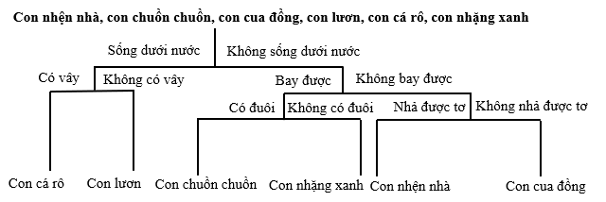
Bài 2. Đôi đặc điểm đối lập: sống dưới nước/không sống dưới nước; lá có gân hình cung/lá không có gân hình cung; lá đơn/không phải là lá đơn.
Sơ đồ khóa lưỡng phân có thể vẽ như sau:
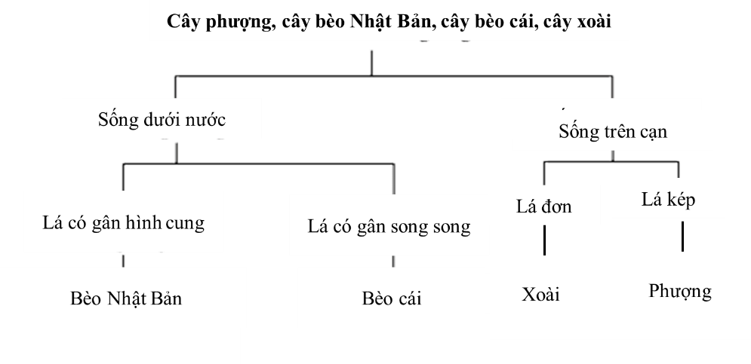

GV tổ chức báo cáo, thảo luận và kết luận (trực tuyến)
Câu 1. GV gợi ý để HS xác định tiêu chí phân loại bằng cách: liệt kê đặc điểm có ở nhóm sinh vật này nhưng không có ở nhóm sinh vật khác, chọn lọc đặc điểm đặc trưng nhất theo cặp; có thể chọn 2-3 HS liệt kê, chọn lựa cặp đặc điểm đối lập. GV kết luận: dựa trên tiêu chí phân loại, có nhiều cách khác nhau để phân biệt các loài sinh vật; lưu ý khi vẽ sơ đồ khóa lưỡng phân, chú ý các cách khác nhau khi viết vẽ và ghi chú tiêu chí phân loại trên sơ đồ; GV có thể cho HS tham khảo 1 cách vẽ sơ đồ khóa lưỡng phân như trong mục Sản phẩm.
Câu 2. GV gợi ý dựa vào đặc điểm để khái quát hóa thành tiêu chí phân loại; có thể yêu cầu HS chụp nhanh sản phẩm rồi gửi lên hệ thống học tập của lớp. GV nhận xét, trình bày kết quả như trong mục Sản phẩm.
4. Hoạt động 4: Vận dụng (khoảng 5 phút giao nhiệm vụ, thực hiện ở nhà)
a) Mục tiêu: Vận dụng được kiến thức và kĩ năng đã học về xây dựng khóa lưỡng phân để vẽ sơ đồ phân loại một số sinh vật trong nhà của em.
b) Tổ chức thực hiện
GV giao nhiệm vụ

Nội dung: Nhiệm vụ về nhà: Quan sát ít nhất 4 sinh vật trong nhà của em (chó, mèo, muỗi, ruồi, thạch sùng,…cây cau, cây lúa, cây xoài, cây hành,…), hãy vẽ khóa lưỡng phân cho các loài sinh vật đó, chú thích rõ tiêu chí phân loại.

HS thực hiện nhiệm vụ ở nhà

Sản phẩm: Sơ đồ phân loại các sinh vật được trình bày vào vở

GV tổ chức báo cáo, thảo luận và kết luận
– GV yêu cầu HS nộp bài qua hệ thống quản lí học tập; GV nhận xét vào bài làm.
– GV trả bài, chọn một số bài làm tốt của HS để giới thiệu trước lớp vào thời điểm thích hợp.

